行號 | 標籤 | 題目 | 選項1 | 選項2 | 選項3 | 選項4 | 選項5 | 題尾 | 答案 | 解析 | 來源
1 | T2D1 010301 3 019001 | 下列電腦軟體，何者是一種系統軟體？ | 試算表軟體 | 資料庫軟體 | 網路通訊軟體 | 作業系統 |  |  | D
2 | T2D1 010301 3 019002 | 下列哪一種電腦軟體，屬於應用軟體？ | 裝置管理員 | 磁碟管理 | 試算表 | 作業系統 |  |  | C
3 | T2D2 010301 3 019003 | 隨著現代科技發展，生活越來越方便，以往許多必須裝載在電腦上的軟體與功能開始有了線上運作的網際網路軟體，讓人們可以不用下載佔用空間的軟體即可達成一些任務，下列關於網際網路軟體的敘述何者不正確？ | 只要裝置有瀏覽器以及能連接網路就能使用 | 不會占用到本機電腦的硬碟儲存空間 | 速度與在安裝在電腦上的軟體一樣快 | 不需要擔心版本更換問題，網路上發布的就是最新版 |  |  | C | 由於需透過網路傳輸資料，因此會有延遲的問題，速度常常會不如本機端電腦快；但若電腦硬體較簡陋，則也有可能比本機端快。
4 | T2D2 010301 3 019004 | 下列有關軟體的敘述，何者錯誤？ | 免費版的Office 2010包含了精簡版的Word文書處理以及Excel電子表格軟體，屬於套裝軟體 | 驅動程式可以作為作業系統和電腦硬體之間的橋梁，屬於公用程式 | 開發應用程式的Xcode屬於應用軟體的一種 | 平板電腦iPad使用的iOS作業系統，屬於應用軟體 |  |  | D | 1. Xcode屬於IDE，整合多種開發程式；  2. 平板電腦iPad使用的iOS作業系統，屬於系統軟體。
5 | T2D1 010301 3 019005 | 下列哪一種並非電子試算表軟體的主要功能？ | 編輯、計算資料 | 分析資料 | 圖片以及影像處理 | 製作統計圖表 |  |  | C
6 | T2D1 010301 3 019006 | 如果有一位老師想要利用電腦軟體來統計學生成績，並進行排名，下列哪一種應用程式會比較適合呢？ | Adobe Photoshop | Word | Visual Studio | Excel |  |  | D
7 | T2D1 010301 3 019007 | 小花覺得她的電腦用了一段時間後變得有點怪怪的，疑似中毒，請問小花可以透過下列哪個Windows內建軟體，將電腦恢復到剛買時的狀態？ | 磁碟重組工具 | 系統還原 | 磁碟清理工具 | 磁碟檢查工具 |  |  | B
8 | T2D1 010301 3 019008 | 開發者自己放棄著作權的軟體是屬於： | 公用軟體 | 共享軟體 | 免費軟體 | 自由軟體 |  |  | A
9 | T2D1 010301 3 019009 | 以下軟體何者不屬於網頁瀏覽器？ | Firefox | Safari | Chrome | OpenShot |  |  | D | OpenShot是一套開放原始碼且完全免費的影片編輯程式。
10 | T2D1 010301 3 019010 | 以下哪一種軟體不屬於文書處理軟體？ | PAGES | Word | Google文件 | Keynote |  |  | D | Keynote是屬於簡報設計軟體。
11 | T2D1 010301 3 019011 | 關於試算表軟體的敘述，下列何者不正確？ | 試算表軟體的出現取代了打字機，幫助我們產生各種類型的文件 | 現實中的存摺就是一種試算表 | 試算表是由儲存格排列而成 | 試算表可以幫助我們快速計算，也能對輸入的資料進行篩選與分析 |  |  | A | 文書處理軟體的出現取代了打字機，幫助我們產生各種類型的文件。
12 | T2D1 010301 3 020012 | 整合開發環境(IDE)整合了許多軟體開發程式的功能，現今許多開發環境都支援多種程式語言，請問以下哪一個並非整合開發環境？ | Xcode | Visual Studio | Writer | Eclipse |  |  | C | Writer是屬於文書處理軟體。
13 | T2D1 010301 3 020013 | 作業系統的功能不包含下列哪一項？ | 分配以及管理系統資源 | 建立使用者介面 | 文書處理 | 執行應用軟體，並提供執行時期所需之服務 |  |  | C
14 | T2D1 010301 3 020014 | 電腦的防毒軟體能保護電腦系統免於遭到病毒或是惡意程式的侵害，請問下列何者屬於防毒軟體？ | Time Machine | AVG Anti-Virus | Numbers | Impress |  |  | B
15 | T2D1 010301 3 020015 | 小花為了隨時保持電腦的運行順暢度，每隔一段時間就會使用某種軟體來刪除暫存在電腦中的記錄檔，請問該軟體屬於哪一種類型？ | 工具程式 | 軟體開發程式 | 辦公室軟體 | 影音軟體 |  |  | A
16 | T2D2 010301 3 020016 | 關於格式化的敘述，下列何者錯誤？ | 硬碟和隨身碟在使用前都會經過格式化的動作 | 「快速格式化」是提升了格式化的速度且永久移除檔案 | 進行正常的格式化時會掃描磁碟是否有損壞的磁區 | 確定磁碟沒有損傷的狀況下使用快速格式化可以加快速度 |  |  | B | 「快速格式化」是提升了格式化的速度，但不會永久移除檔案。
17 | T2D1 010301 3 020017 | 下列何者可以掌管電腦系統（包括軟體與硬體）的運作，進行資源分派，排解衝突，維護電腦系統的穩定？ | 檔案系統 | 電子試算表 | 文書處理系統 | 作業系統 |  |  | D
18 | T2D1 010301 3 020018 | 小花利用電腦中的磁碟重組程式增加的電腦的效能，請問該程式是屬於哪一種？ | 作業系統 | 語言編譯程式 | 工具程式 | 應用程式 |  |  | C
19 | T2D2 010301 3 020019 | 下列何者不是系統軟體的特性？ | 是電腦運作的核心 | 主要功能在管理與控制所有電腦資源 | 能在使用者與電腦之間協助溝通 | Photoshop屬於一種系統軟體 |  |  | D
20 | T2D1 010301 3 020020 | 小花希望把自己在阿里山錄製的日出影片剪接成一分鐘的簡短版本，下列哪個軟體最適合滿足她的需要？ | PhotoImpact | Power Point | 威力導演 | 磁碟管理工具 |  |  | C
21 | T2D1 010301 3 020021 | 請問下列哪一個軟體並沒有內建在Windows 10的系統軟體內？ | 防毒功能 | 網頁瀏覽器 | Photoshop | 備份系統功能 |  |  | C
22 | T2D2 010301 3 020022 | 小花為了下周的分組上台報告，與同學協同製作完成簡報後，存放到雲端系統。請問小花可使用下列何種免費軟體進行上台報告？該軟體又架構於什麼平台上？ | PowerPoint，軟體平台 | Keynote，硬體平台 | Impress，作業系統平台 | Google簡報，雲端平台 |  |  | D
23 | T4D1 010301 3 020001 | 閱讀下文，回答第1～3題：  今天小花想要用自己的能力，開發電腦可以使用的應用程式，並寫一份關於該應用程式介紹的文件，同時錄製一份該應用程式的使用教學影片。  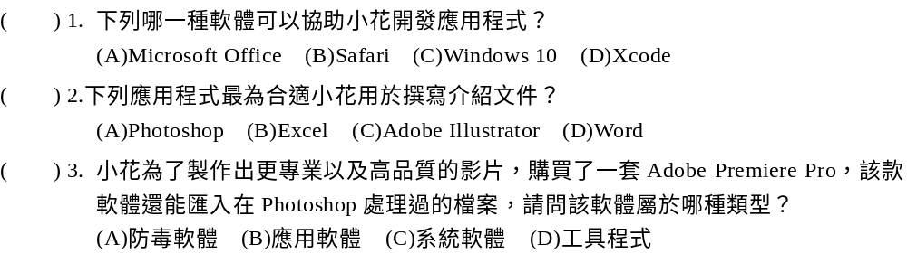 |  |  |  |  |  |  | 1.D  2.D  3.B
24 | T2D1 010302 3 021001 | 請問下列關於目前市場上主流的行動裝置作業系統的敘述，何者錯誤？ | Android系統開放原始碼，允許並且授權他人修改內容 | iOS採用的是封閉原始碼 | Android系統屬於Microsoft公司 | iOS系統屬於Apple公司 |  |  | C | Android系統屬於Google公司。
25 | T2D1 010302 3 021002 | 下列何者不屬於生產力軟體： | Evernote | 日曆 | 備忘錄 | Facebook |  |  | D
26 | T2D1 010302 3 021003 | 今天小花想要建立屬於自己的事業網路，想要找一個偏商業人士的社群軟體認真經營，請問她該挑哪個最符合要求？ | Line | Facebook | LinkedIn | Wechat |  |  | C
27 | T2D2 010302 3 021004 | 關於串流技術的敘述下列哪個不正確？ | 影音串流軟體有Netfix、KKTV等平台 | 串流軟體多半免費，但是消費者可以付費欣賞影音作品 | 消費者是付費購買音樂的所有權 | Spotify是一種音樂串流軟體 |  |  | C | 消費者是付費購買音樂的使用權。
28 | T2D1 010302 3 021005 | 隨著網路科技的發展，物聯網的概念也逐漸化為現實，請問下列哪一個跟物聯網最沒關係？ | 利用智慧手錶解鎖汽車 | 家裡的冰箱自行檢測到故障後，提醒屋主進行維修 | 遠端控制電器開關，以免浪費能源 | 和家人一起在家中玩電視遊樂器的RPG遊戲 |  |  | D
29 | T2D1 010302 3 021006 | 以下哪一個是虛擬實境的應用？ | 戴上特殊的頭盔漫步在展場一角，同時欣賞模擬在月球表面行走的畫面 | 拿著平板在空房間移動，觀賞畫面裡顯示的傢俱模擬 | 用專用App對準展覽項目，可以看見畫面中在展品上浮現圖文介紹 | 設計一款虛擬寵物，從手機螢幕中能看見小狗跟在自己身邊，還能進行互動 |  |  | A | 「拿著平板在空房間移動，觀賞畫面裡顯示的傢俱模擬」、用專用App對準展覽項目，可以看見畫面中在展品上浮現圖文介紹」、「設計一款虛擬寵物，從手機螢幕中能看見小狗跟在自己身邊，還能進行互動」屬於AR。
30 | T2D2 010303 3 021007 | 下列哪一個不屬於侵害智慧財產權的行為？ | 破解所購買軟體的安裝程式，使之不需要授權碼即可安裝使用 | 將購買的單機版軟體，同時安裝在數台電腦上使用 | 自行將免費軟體燒錄在光碟中販賣 | 將購買的軟體用燒錄機複製一份，以保護原版光碟 |  |  | D
31 | T2D1 010303 3 021008 | 下列哪一項是智慧財產權最主要的保護範圍？ | 國家的利益 | 消費者知曉的權利 | 創作者努力的結果 | 消費者購買的權利 |  |  | C
32 | T2D1 010303 3 021009 | 圖為創用CC元素的其中哪一項？ | 姓名標示 | 非商業性 | 禁止改作 | 相同方式分享 |  |  | C
33 | T2D2 010303 3 021010 | 以下關於公眾領域貢獻宣告(CC0)的敘述何者不正確？ | 讓著作權人可以在符合法律規定的最大範圍內拋棄其權利 | 標註了CC0在被引用的過程中，可以不需要標示出處 | 使用者可以將CC0作品二次創作修編後宣稱「版權所有請勿盜用」 | CC0宣告的作品可以用作商業目的 |  |  | C | 使用者若是將CC0作品二次創作修編後宣稱「版權所有請勿盜用」是不被允許的。
34 | T2D1 010303 3 021011 | 關於創用CC授權標示的運用，禁止改作標誌不能和哪一個標誌搭配使用？ |  |  |  | 都可以搭配使用 |  |  | C
35 | T2D1 010303 3 021012 | 當我們購買了一套軟體時，購買的是軟體的哪個部分？ | 軟體的修改權 | 軟體的使用權 | 軟體的所有權 | 以上皆是 |  |  | B
36 | T2D1 010303 3 021013 | 下列的哪種軟體屬於私有軟體，任何人未經同意，不得修改軟體的內容？ | FreeCAD | Linux | OpenOffice | Microsoft Office |  |  | D
37 | T2D1 010303 3 022014 | 今天小花決定要寫一本奇幻小說並且已經開始動筆寫作，請問她是在哪個階段取得該書內容的著作權？ | 開始構思整個故事大綱的時候 | 當她完成內容時 | 與出版社簽約的時候 | 當她向智慧財產局提出申請後 |  |  | B
38 | T2D1 010303 3 022015 | 下列哪一種行為屬於暫時性重製？ | 從Youtube上下載實況主錄製的影片 | 大量複製從商店買來的正版光碟 | 去電影院看電影時用手機將電影錄下來 | 瀏覽器自動從網路載入圖片與網頁內容存放到電腦上 |  |  | D
39 | T2D2 010303 3 022016 | 下列關於常見的著作權知識，哪一個選項不正確？ | 一般情況下，著作權存續於著作人之生存期間及其死亡後五十年 | 大學學測的試題內容依法令排除於著作權保護範圍之外 | 共同著作的著作權存續至最後死亡的著作人死後三十年 | 如果要在網路上使用他人的著作，除了重製權之外，另外還要取得公開傳輸的授權，否則可能侵權 |  |  | C | 共同著作的著作權存續至最後死亡的著作人死後五十年。
40 | T2D2 010303 3 022017 | 關於軟體授權，以下敘述何者正確？ | 公用軟體由於可能超過年限，或是開發者自行放棄著作權，所以並沒有著作權的問題 | 自由軟體可以自由使用，但是不能修改或是重製 | 免費軟體可以提供使用者下載後轉售，以供更多人試用 | 共享軟體多數免費，且沒有功能限制與使用時間限制 |  |  | A
41 | T2D1 010303 3 022018 | 明初作品《三國演義》一書充滿各種精彩情節與出彩人物，近年來許多遊戲都會參考書內出現的設定設計遊戲，不須特別進行申請即可進行重製，主因為何？ | 因為這些使用者不注重版權 | 著作人死亡超過五十年，已喪失著作權 | 因為這些業者背後有政府特別許可 | 因為古代沒有著作權觀念，所以現代人可以隨意使用 |  |  | B
42 | T2D1 010303 3 022019 | 聽演講時未經過演講人同意就逕行錄音，可能觸犯何種法規？ | 專利法 | 商標法 | 著作權法 | 公平交易法 |  |  | C
43 | T2D1 010303 3 022020 | 「開放格式」是公開文件檔案的格式及版權，以結合眾人的力量來維護與推廣這種格式。請問下列何者的概念最接近開放格式？ | 創用CC | 著作財產權 | 綠色軟體 | 開放原始碼 |  |  | D
44 | T2D2 010303 3 022021 | 小明找到了一張照片，其使用的創用CC授權方式為，請問下列哪一項行為會違反其授權方式？ | 將照片加註作者名並分享 | 將照片用於廣告文宣並標示出處 | 將照片用於非營利組織並標示出處 | 將照片修改後標示出處 |  |  | D | 為禁止改作標誌。
45 | T2D1 010303 3 022022 | 下列哪項行為不屬於著作權的合理使用範圍？ | 將網路上收集來的文章裝訂成冊販賣 | 將自己購買的有版權CD轉賣給朋友 | 因正常瀏覽網頁而產生了暫時性的重製檔案 | 經過授權後，引用他人著作 |  |  | A
46 | T2D2 010303 3 022023 | 小花在15歲寫了一本小說，並在100歲的時候死亡，請問這本小說的著作財產權共會存續幾年？ | 50年 | 85年 | 100年 | 135年 |  |  | D | 由於著作權會存續到作者死亡後50年，所以(100－15)＋50＝135年。
47 | T4D1 010303 3 022001 | 閱讀下文，回答第1～2題：  小花有了新手機之後，開始喜歡在網路平台上分享自己的遊記，今天去阿里山上賞花時拍了許多美麗的照片，為了推廣台灣的美景，她決定將拍下來的照片放到平台上供人們欣賞或使用，並且不保留權利。  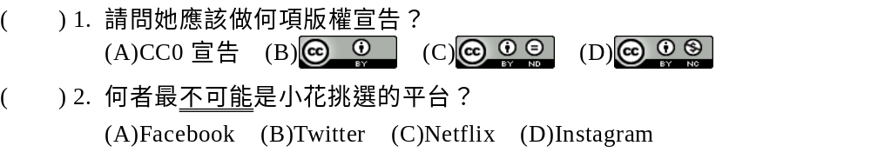 |  |  |  |  |  |  | 1.A  2.C  解析  2.Netflix是屬於影音串流軟體平台。
48 | T2D1 010301 3 023001 | 小花在畢業旅行時替班上同學拍了很多照片，如果她想要將照片修得好看一些再寄給同學，她可以使用下列何種軟體？ | 威力導演 | Photoshop | Word | Skype |  |  | B
49 | T2D1 010301 3 023002 | 小明在校慶活動中看到一張集點卡如下圖，請問該集點卡最有可能使用下列哪個軟體製作而成？  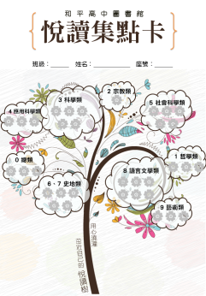 | Word | iTunes | Excel | Access |  |  | A | iTunes為音樂播放軟體；  Excel為試算表軟體；  Access為資料庫軟體。
50 | T2D1 010301 3 023003 | 以下哪一項不是系統軟體的功能？ | 將檔案寫入到硬碟的某個位置上 | 分配系統資源 | 提供電子試算表軟體 | 提供網路服務 |  |  | C
51 | T2D2 010301 3 023004 | 下列關於自由軟體(Free Software)的敘述何者有誤？ | 根據GNU組織的GPL條款發行 | 需要公開原始碼 | 通常會有功能限制 | 享有著作權保護，允許範圍外的重製、散佈，但修改行為是違法的 |  |  | D | 自由軟體允許使用者可以對軟體進行重製、散佈與修改。
52 | T2D1 010301 3 023005 | 下列何者不屬於自由軟體(Free Software)？ | Firefox | Linux | Windows | Open Office |  |  | C | Windows屬於私有軟體，擁有著作權保護。
53 | T2D1 010301 3 023006 | 下列哪一種軟體屬於私有軟體，任何人未經同意不得修改軟體內容？ | Linux | FreeCAD | MS Office | OpenOffice |  |  | C | Linux和OpenOffice屬於自由軟體；  FreeCAD是公用軟體。
54 | T2D1 010303 3 023007 | 下列不屬於重製行為？ | 小莉將老師製作的講義拿去影印 | 阿薰參加演唱會時錄下部分表演鏡頭 | 小明將今天聆聽的演講進行錄音 | 小花針對昨天看的電影撰寫評論 |  |  | D
55 | T2D1 010301 3 023008 | 阿薰在知道自己第一次段考的各科成績後，想要知道自己的總平均是多少，可以使用下列哪個軟體幫忙計算？ | FastStone Image Viewer | 7-Zip | Excel | Keynote |  |  | C
56 | T2D1 010301 3 023009 | 小花要製作計概報告時，發現自己的電腦沒有安裝Word軟體，請問小花可以改用下列哪套軟體？ | Writer | PowerPoint | Impress | Keynote |  |  | A
57 | T2D2 010301 3 023010 | 小莉在拿到校外教學的照片後，想要全數使用自由軟體，依序修圖、做成簡報，同時也做影片給同學欣賞，請問小莉可以使用哪些軟體？ | PhotoImpact、PowerPoint、威力導演 | GIMP、Impress、OpenShot | Photoshop、Excel、Flash | Writer、Access、RealPlayer |  |  | B | PhotoImpact、PowerPoint、威力導演皆為私有軟體；  Photoshop、Excel、Flash皆為私有軟體，且Excel為試算表軟體，Flash為動畫製作軟體；  Writer、Access、RealPlayer皆為私有軟體，Writer為文書軟體，Access為資料庫管理軟體，RealPlayer為影片播放軟體。
58 | T2D1 010301 3 023011 | 如果電腦沒有安裝任何辦公室應用軟體，但有安裝瀏覽器，可以透過何種線上服務編輯.doc格式的檔案？ | Gmail | Google文件 | Hotmail | Yahoo!即時通 |  |  | B | Google文件是Google提供的免費服務，可以在網路上編輯Office文件。
59 | T2D1 010301 3 023012 | 下列何者不屬於影音編輯軟體？ | 威力導演 | OpenShot | Pages | Adobe Premiere Pro |  |  | C | Pages為文書處理軟體。
60 | T2D1 010301 3 023013 | 下列哪一種軟體屬於影音軟體，可以用來播放音樂？ | ACDSee | Excel | KKBOX | Time Machine |  |  | C
61 | T2D1 010301 3 023014 | 小明想要把跟家人的合照中，因為光線問題而出現的紅眼狀況作處理，他可以透過什麼軟體達到最專業的效果？ | Safari | Word | 威力導演 | Photoshop |  |  | D
62 | T2D1 010301 3 024015 | 不想額外花錢購買影音剪輯軟體的小明，可以使用Windows提供的下列哪個軟體？ | 小算盤 | 小畫家 | Movie Maker | Media Player |  |  | C
63 | T2D1 010301 3 024016 | 阿薰平時很喜歡在閒暇時上網看網拍，請問她不可能是透過下列哪個媒介瀏覽網頁？ | Firefox | GIMP | Chrome | Safari |  |  | B | GIMP是跨平台的影像處理自由軟體。
64 | T2D2 010303 3 024017 | 以下關於著作權的敘述何者錯誤？ | 下載政府機關的法律條文資料是合法的 | 若想取得免費軟體試用，可選擇「共享軟體」 | 瀏覽網頁時在使用者電腦紀錄的暫存資料屬於「暫時性重製」，是著作權的合理使用範圍 | 使用創用CC條款的創作必須放棄著作權供眾人隨意使用 |  |  | D
65 | T2D1 010303 3 024018 | 小莉辛苦寫好網路小說後，想要在文末標示若網友想要轉貼，必須標註自己的名字，且不能用於商業用途，請問小莉可以使用何種創用CC授權標示？ |  |  |  |  |  |  | D
66 | T2D1 010303 3 024019 | 小花找到了一張照片，其使用的創用CC授權方式為，請問下列哪一項行為會違反其授權方式？ | 將照片修改後標示出處 | 將照片用於販售刊物封面並標示出處 | 將照片用於非營利組織並標示出處 | 將照片加註作者名並分享 |  |  | B | 圖示中規範須依著作人指定方式標示其姓名，並且不可用於商業用途。
67 | T2D2 010301 3 024020 | 以下關於軟體開發程式的敘述何者不正確？ | 組譯器負責將組合語言翻譯成機器語言 | 直譯器會逐一翻譯並執行每一行程式碼 | 編譯器效率比直譯器差 | 程式設計人員可以在整合開發環境進行編寫程式碼、除錯與翻譯等動作 |  |  | C | 直譯器執行效率不如執行一次便可產生目的碼的編譯器。
68 | T2D2 010301 3 024021 | 下列關於軟體分類的描述，何者有誤？ | 可分為系統軟體與應用軟體 | 作業系統屬於系統軟體 | 公司委託其他業者開發的薪資系統屬於系統軟體 | Access是一種應用軟體 |  |  | C | 公司委託其他業者開發的薪資系統屬於應用軟體。
69 | T2D1 010301 3 024022 | Microsoft Office軟體無法做到下列哪件事？ | 撰寫國文小論文 | 製作小組報告的簡報 | 整理排序段考成績 | 替影片上字幕 |  |  | D
70 | T2D1 010301 3 024023 | 小明利用閒暇時間以Xcode開發衣櫃管理系統，請問Xcode屬於下列何種軟體類型？ | 作業系統 | 語言編譯程式 | 工具程式 | 套裝軟體 |  |  | B
71 | T4D2 010303 3 024001 | 閱讀下文，回答第1～2題：  依據軟體授權範圍，將軟體分為幾種，其中 (1) 不具有著作權，且可自由散布該軟體；  而 (2) 開放原始碼，且可自由散布該軟體，但仍保有著作權。  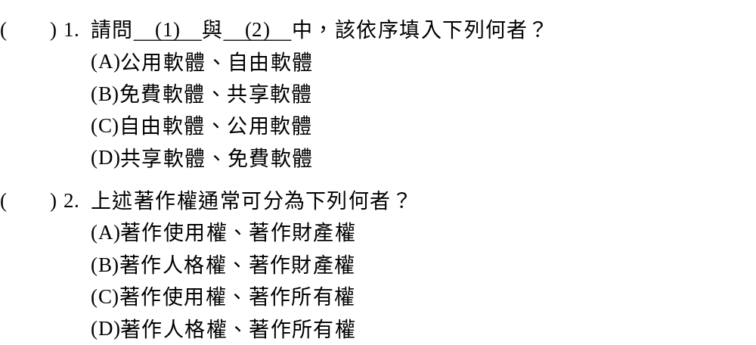 |  |  |  |  |  |  | 1.A  2.B  解析  1. 公用軟體皆不具著作權保、超過著作權保護年限或放棄著作權；  自由軟體又稱開放原始碼軟體，供使用者自由複製、修改程式內容。

